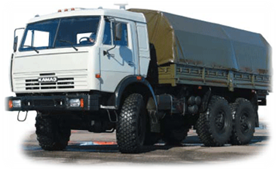

Карта партнера

НАИМЕНОВАНИЕ Общество с ограниченной ответственностью
(полное) «КАМСПЕЦАВТО»

НАИМЕНОВАНИЕ ООО «КамСпецАвто»
(сокращённое)

ДИРЕКТОР Тихонова Вера Федоровна,
действующий на основании Устава

ЮРИДИЧЕСКИЙ АДРЕС 423603, Республика Татарстан, г. Елабуга, ул. Молодежная
д.2, офис 2
ФАКТИЧЕСКИЙ АДРЕС 423603, Республика Татарстан, г. Елабуга, ул. Молодежная
д.2, офис 2

ИНН 1646045569
КПП 164601001
ОГРН 1181690007840

ТЕЛЕФОН/ФАКС 89061243464

E-MAIL kabina1962@bk.ru

БАНКОВСКИЕ РЕКВИЗИТЫ

РАСЧЁТНЫЙ СЧЁТ 40702810262000032376 в
Отделение «Банк Татарстан» №8610 ПАО Сбербанк г.Казань
КОР.СЧЁТ 30101810600000000603
БИК 049205603
ИНН 7707083893
КПП 165502001

